Hướng dẫn tham gia phòng thi trong Google Meet
Bước 1: đăng nhập vào gmail bằng email của trường đã cấp (Mail ICTU).
Bước 2: click và nút bên góc trên cùng bên phải để mở các ứng dụng của Google và chọn vào biểu tượng để mở Google Meet
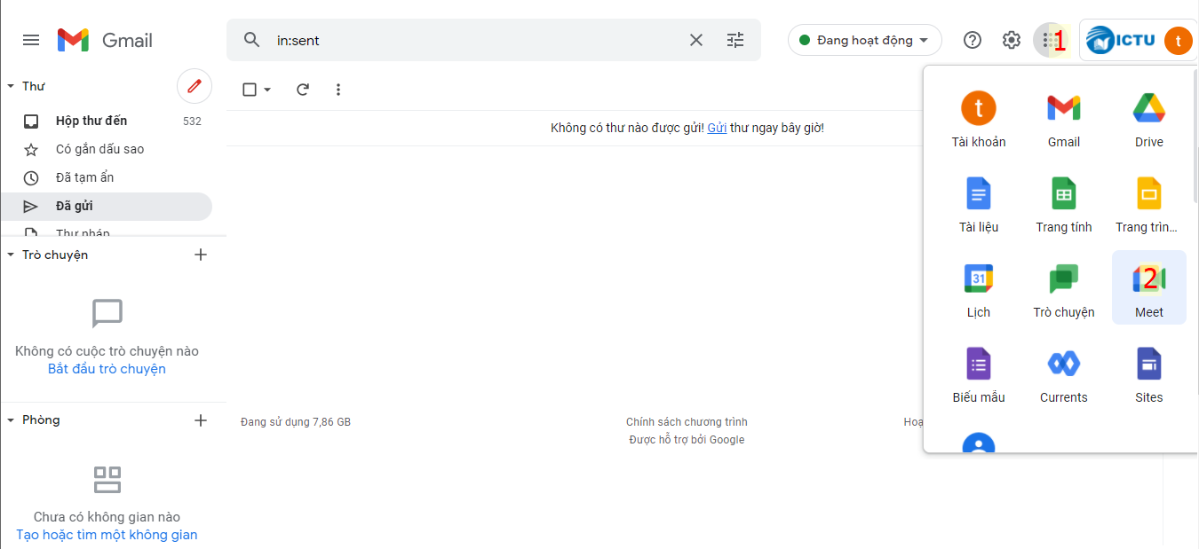
Bước 3: Nhập mã Google Meet đã được cung cấp vào ô “Nhập mã hoặc biệt hiệu” và bấm “Tham gia” để vào phòng
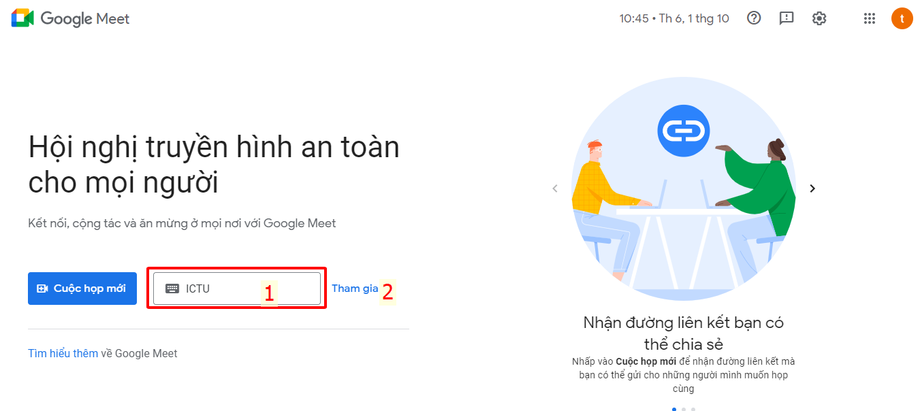
Bước 4: Clik vào nút “Kiểm tra âm thanh và video của bạn” để kiểm tra lại âm thanh, Micro và Camera
Sau khi đã kiểm tra xong thì nhấn vào nút “ Tham gia ngay” để vào phòng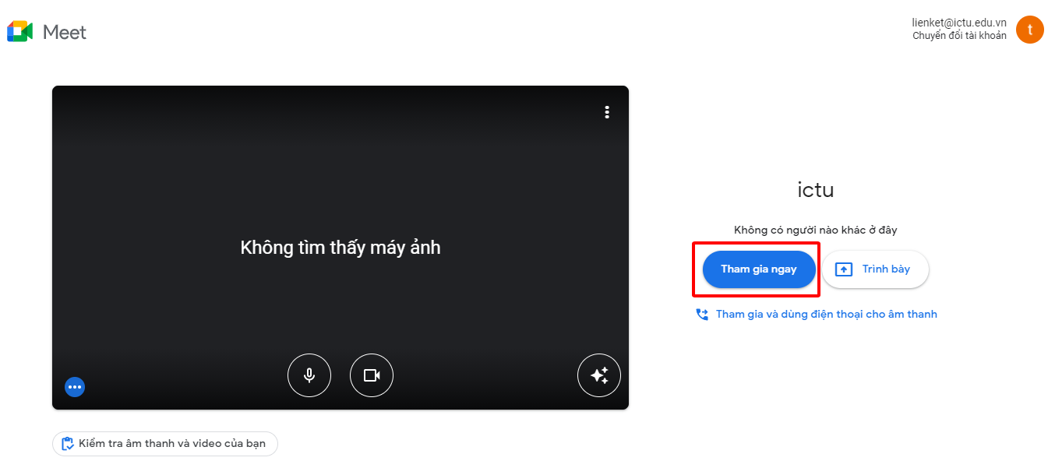
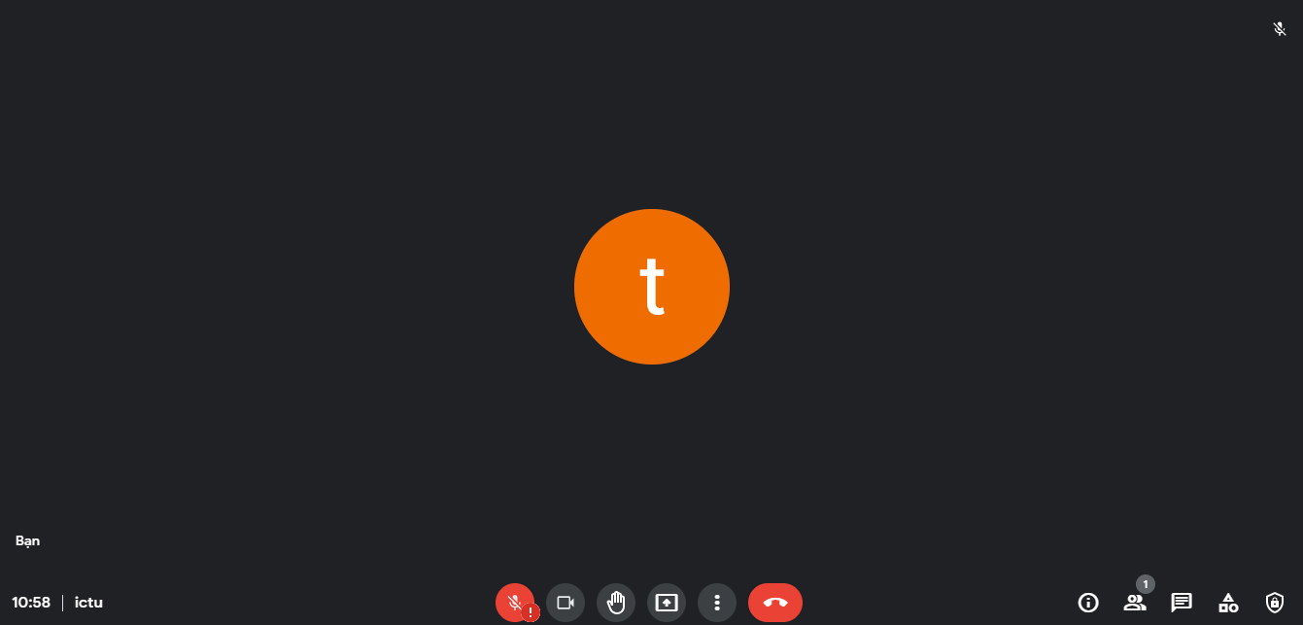
Màn hình Google Meet sau khi đã tham gia phòng thi thành công
Chú ý:
- Để tránh lỗi trong quá trình đăng nhập, thí sinh chỉ đăng nhập bằng một email duy nhất đã được nhà trường cung cấp trên trình duyệt đang sử dụng.

